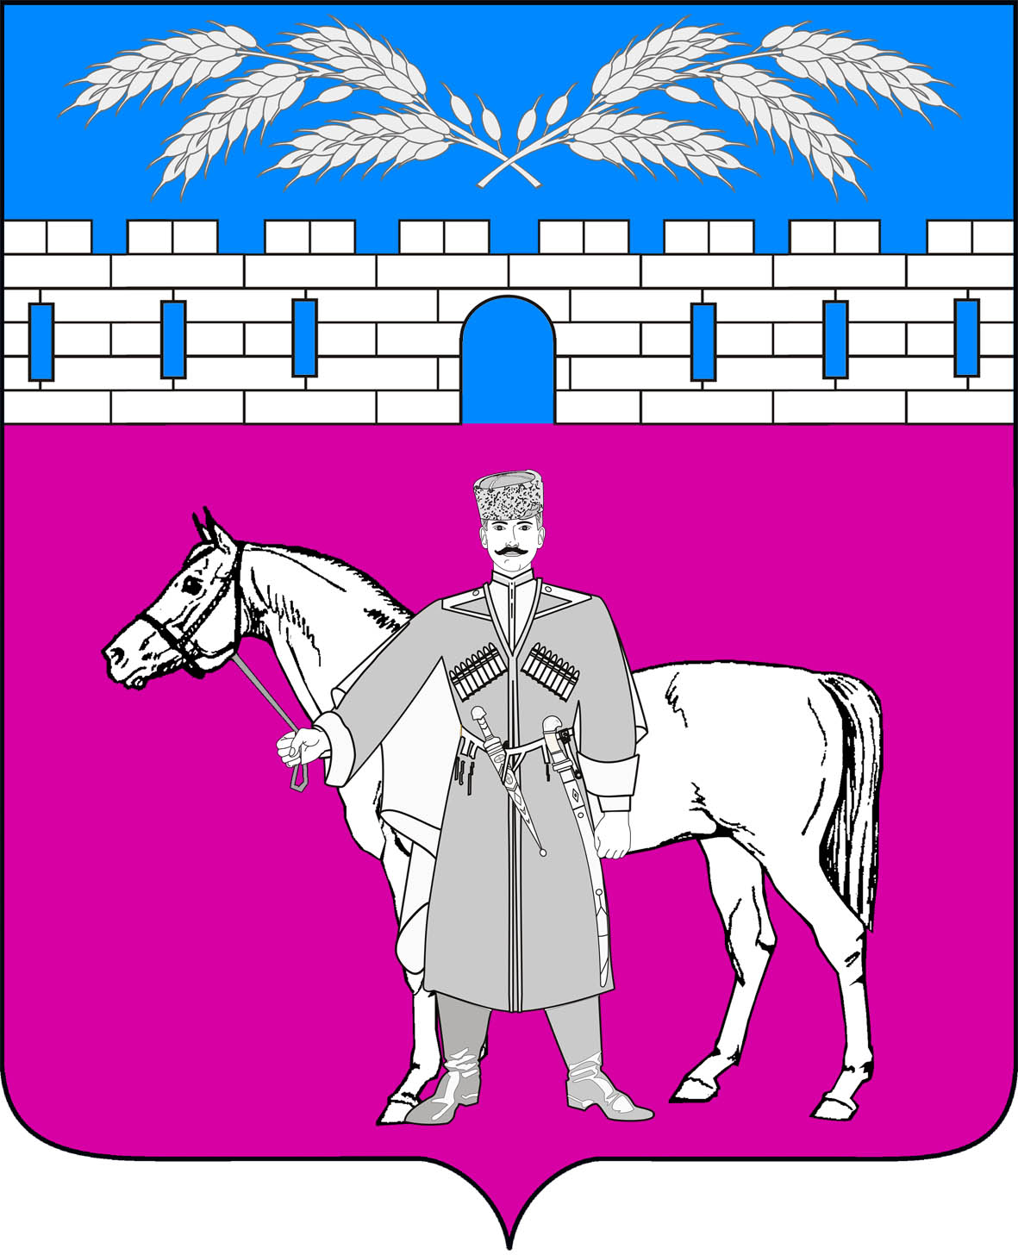
СОВЕТ
МАРЬЯНСКОГО СЕЛЬСКОГО ПОСЕЛЕНИЯ
КРАСНОАРМЕЙСКОГО РАЙОНА

РЕШЕНИЕ

25 июня 2021 год № 29/1

Об исполнении бюджета Марьянского сельского поселения Красноармейского района за 1 кв. 2021 года

В соответствии с Федеральным законом от 6 октября 2003 года №131ФЗ «Об общих принципах организации местного самоуправления в Российской Федерации», Уставом Марьянского сельского поселения Красноармейского района Совет Марьянского сельского поселения Красноармейского района р е ш и л:
1. Утвердить отчёт об исполнении бюджета Марьянского сельского поселения Красноармейского района за 1 квартал 2021 года по доходам в сумме 65 160 890,80 рублей (приложение №1), по расходам в сумме 73 073 224,58 рублей (приложение № 2), источники финансирования дефицита бюджета в сумме -7 912 333,78 рублей (приложение № 3).
2. Настоящее решение опубликовать (обнародовать) в установленном порядке.
3. Контроль за выполнением настоящего решения возложить на постоянную комиссию по вопросам экономики, бюджету, финансам, налогам и распоряжению муниципальной собственностью (Харченко).
4. Решение вступает в силу со дня его официального опубликования (обнародования).

Глава
Марьянского сельского поселения
Красноармейского района А.П. Макарец

Председатель Совета
Марьянского сельского поселения
Красноармейского района М.С. Багалий

